**Guida all'accesso per**

**Hullabaloo nel parco - 2024 - Viator**

**Incluso in questo pacchetto:**

**Come mettersi in contatto con noi** 2

**Informazioni sul festival** 2

**Date in cui si svolge il festival** 2

**Gli orari complessivi del festival** 2

**Staff del Festival** 2

**Come arrivare** 3

**Punto informazioni / Hullabaloo Hub** 3

**Pronto soccorso** 3

**Accesso al festival** 4

**Parcheggio per disabili** 4

**Accesso per sedie a rotelle** 4

**Servizi igienici accessibili** 5

**Cani da assistenza** 5

**Cuffie antirumore e apparecchiature sensoriali** 5

**Distanze tra le 'tappe'** 5

**Informazioni sul programma** 8

**Interpretazione nella lingua dei segni britannica (BSL)** 8

**Spettacoli e attività non verbali** 9

**Spettacoli e attività amichevoli neurodivergenti** 10

**Tempi di attesa e code** 13

**Storie visive** 14

# **Come mettersi in contatto con noi**

Se desideri parlare con qualcuno delle tue esigenze di accesso al festival, puoi:

* Inviaci un'e-mail all ['indirizzo info@theatrehullabaloo.org.uk](mailto:info@theatrehullabaloo.org.uk)
* chiamaci all'ufficio del Teatro Hullabaloo al numero **01325 405680** dalle 10 alle 16 dal lunedì al venerdì, entro venerdì 26 luglio 2024.
* chiamaci al Numero di Accesso al Festival – **07946 072131** dalle 9.00 alle 18.00 Venerdì 26 – 28 luglio 2024
* Inviaci un messaggio al numero di telefono di accesso al Festival – **07946 072131** e ti risponderemo tra le 9.00 e le 18.00 venerdì 26-28 luglio 2024

**__________________________________________________________________**

# **Informazioni sul festival**

## **Date in cui si svolge il festival**

Venerdì 26 luglio, sabato 27 luglio e domenica 28 luglio 2024

## **Gli orari complessivi del festival**

Venerdì 26 luglio Dalle 10.30 alle 16.30

Sabato 27 luglio Dalle 10.30 alle 16.30

Domenica 28 luglio Dalle 10.30 alle 16.30

## **Staff del Festival**

Tutto lo staff del Festival indosserà magliette arancioni. Lo staff risponderà a qualsiasi domanda tu abbia e ti aiuterà a trovare le attività.

## **Come arrivare**

South Park si trova a Darlington.

Ci sono diversi ingressi al parco, tuttavia ci sono due ingressi principali alle attività del festival.

1. Ingresso Parkside (usa il codice postale DL1 5TG) (What3Words: pink.hulk.quick)
2. Ingresso Victoria Embankment (utilizzare il codice postale DL1 5JS) (What3Words: trunk.speeds.font)

## **Punto informazioni / Hullabaloo Hub**

Ci sarà un punto informazioni vicino ad entrambi gli ingressi dove potrai ottenere tutte le informazioni necessarie sul festival. Si tratterà di un gazebo bianco marchiato Theatre Hullabaloo. Vieni a trovarci se hai domande o hai bisogno di aiuto.

In entrambi i punti di informazione è presente un punto dedicato ai bambini smarriti.

## **Pronto soccorso**

C'è un punto di primo soccorso all'estremità del Victoria Embankment, vicino al punto informazioni (riferimento mappa 15). Se non ti senti bene, chiedi ai soccorritori di aiutarti.

**__________________________________________________________________**

# **Accesso al festival**

## **Parcheggio per disabili**

I possessori di badge blu devono seguire le solite indicazioni di parcheggio ed è responsabilità del titolare del badge parcheggiare in modo appropriato.

Ci sono alcuni posti auto per disabili all'ingresso del parco. In qualità di titolare di un badge blu, potresti avere il diritto di parcheggiare sulle doppie strisce gialle all'esterno di tutti gli ingressi di South Park, a condizione che non ci siano restrizioni di carico in quell'area, consentendoti di parcheggiare qui per un massimo di 3 ore quando esponi l'orologio e il badge. I possessori di badge blu non possono parcheggiare nelle baie di carico/scarico.

**Parcheggio**

C'è un numero limitato di parcheggi intorno a South Park, quindi abbiamo organizzato un parcheggio dedicato al festival proprio dietro l'angolo al Darlington Rugby Club, Grange Rd, Darlington DL1 5NR. (What3Words: insistere.città.waddle). Per soli £ 5 al giorno è possibile parcheggiare l'auto e poi accedere al parco tramite l'ingresso Parkside.

Ci sarà una squadra di sicurezza al parcheggio, ma Theatre Hullabaloo non si assume alcuna responsabilità per perdite o danni di beni personali. Il team di sicurezza sarà presente dalle 10 alle 17.

All'arrivo un addetto al parcheggio ti chiederà di vedere la conferma della prenotazione sul tuo telefono e poi potrai scegliere un posto auto.

Segui questo link per prenotare il tuo parcheggio.

Il parcheggio

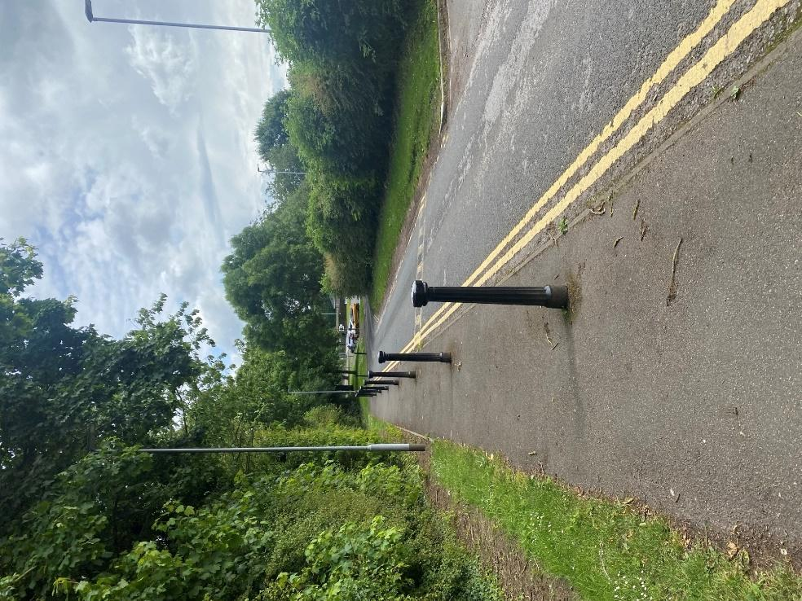

Passerella di ingresso/uscita da/per il festival.

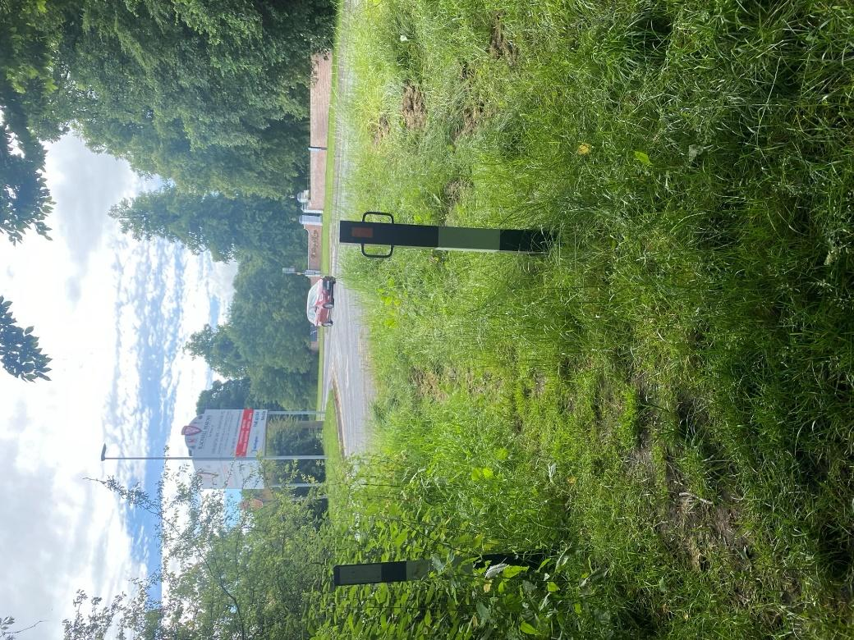

Ingresso alla passeggiata sul fiume che porta al festival

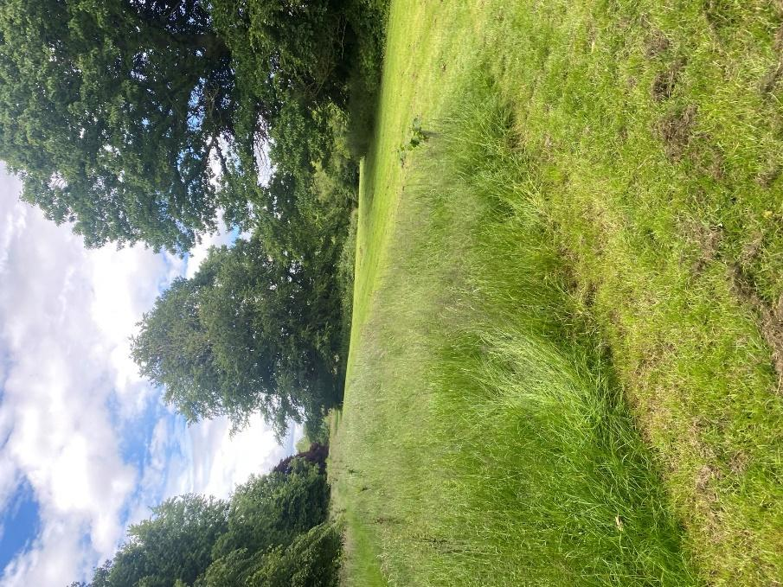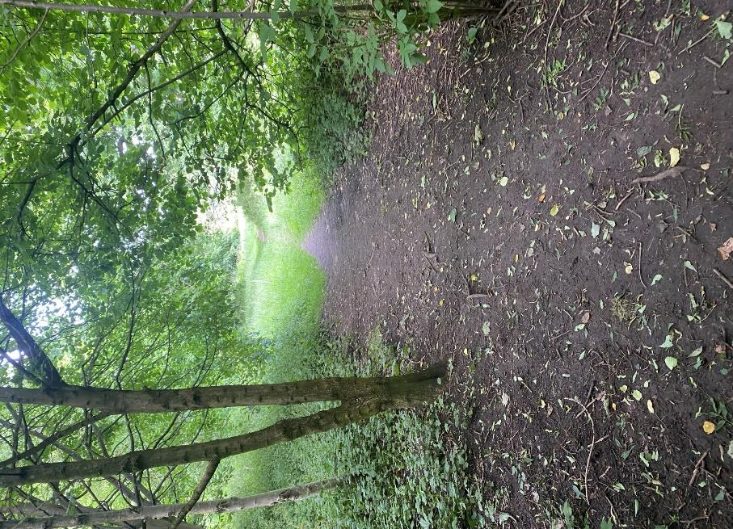

Percorso verso il festival attraverso il parco.

Se il nostro parcheggio dedicato è al completo, ti consigliamo di utilizzare i [parcheggi del centro città](https://www.darlington.gov.uk/transport-and-streets/car-parking/car-parks-and-charges/) e di accedere al parco a piedi attraverso Victoria Embankment. Ci sarà un punto informazioni in quest'area oppure puoi raggiungere a piedi il punto informazioni vicino alla torre dell'orologio / area caffè. Entrambi i punti informativi avranno mappe del festival e dettagli su cosa c'è in programma ogni giorno.

## **Accesso per sedie a rotelle**

Tutti gli spazi per le esibizioni ("palchi") sono raggiungibili in sedia a rotelle attraverso sentieri in cemento ben tenuti che circondano il parco. Il Parkside Information Point (riferimento 1 sulla mappa) si trova proprio accanto al sentiero in cemento. Il Victoria Embankment Information Point (riferimento 15 sulla mappa) avrà una copertura sull'erba per supportare l'accesso alle sedie a rotelle.

I percorsi accessibili senza gradini (per sedie a rotelle e passeggini) sono stati identificati sulla mappa del festival, ma se non sei sicuro, chiedi a uno dei nostri membri dello staff del festival che saranno lieti di aiutarti. Potrebbe volerci più tempo per utilizzare i percorsi senza gradini intorno al parco, quindi potrebbe essere necessario allocare tempo in più per arrivare ad uno spettacolo o attività.

Ci sono piccoli pendii sul percorso senza gradini mostrato sulla mappa.

Sebbene i sentieri che portano a tutte le tappe siano accessibili in sedia a rotelle, gli spazi per le esibizioni sono tutti in erba. Ci sarà una pavimentazione in plastica vicino ai venditori di cibo e alle aree picnic per famiglie mostrate sulla mappa del festival, quindi questi spazi saranno accessibili alle persone in sedia a rotelle.

Puoi vedere immagini e video di tutti gli spazi per le prestazioni in questa cartella di Google Drive. <https://drive.google.com/drive/folders/14YSAxOIyn4fFieE64UoeKzR_Hfhv3-5D?usp=drive_link>

Tutta l'attività sullo Spider Stage è accessibile alle sedie a rotelle in quanto sarà visibile da tutti i percorsi in cemento in quell'area e non ci sarà bisogno di spostarsi sull'erba per questa tappa.

## **Servizi igienici accessibili**

South Park e tutte le strutture permanenti al suo interno sono gestite dal Darlington Borough Council. Questo include i servizi igienici e la caffetteria. C'è un bagno accessibile senza genere nel blocco dei servizi igienici vicino alla Torre dell'Orologio Bianca, e potresti aver bisogno di una chiave dal bar per accedervi.

Oltre ai servizi igienici messi a disposizione dal comune, ci saranno bagni chimici a disposizione delle persone che parteciperanno al festival, tra cui un bagno accessibile in sedia a rotelle. Questi servizi igienici saranno verso l'ingresso del Victoria Embankment. Per ulteriori informazioni, consultare la mappa (riferimento 25 sulla mappa).

Il bagno "Changing Place" più vicino si trova al piano terra del Dolphin Centre, che si trova all'interno della piazza del mercato di Darlington.

## **Cani da assistenza**

I cani da assistenza sono i benvenuti per tutta la durata del festival. Se hai bisogno di ulteriori informazioni sui potenziali fattori scatenanti per un cane assistente (ad esempio cibo, pupazzi, rumori forti), rivolgiti a un membro dello staff del festival il giorno stesso o contattaci al numero di telefono per l'accesso al festival – **07946 072131**

Se vuoi contattarci in anticipo, scrivici al info@theatrehullabaloo.org.uk o chiamaci allo 01325 405680 (dalle 10 alle 16).

## **Cuffie antirumore e apparecchiature sensoriali**

Avremo a disposizione un numero limitato di cuffie antirumore e apparecchiature sensoriali da prendere in prestito da ogni Punto Informativo (riferimento mappa 1 e 15).

## **Distanze tra le 'tappe'**

Se stai partecipando a un evento specifico, ti consigliamo di lasciare almeno 15 minuti per raggiungere l'attività/performance in modo da avere abbastanza tempo per trovare lo spazio in cui si svolge l'attività.

Ecco gli orari e la distanza da raggiungere da ogni ingresso. Si prega di notare che questa è solo una guida ed è probabile che ci voglia più tempo se si hanno bambini con voi. Sotto: Ingresso a bordo parco al palco Spider al centro del festival: circa 4 minuti (0,2 miglia) utilizzando il percorso di accesso senza gradini.

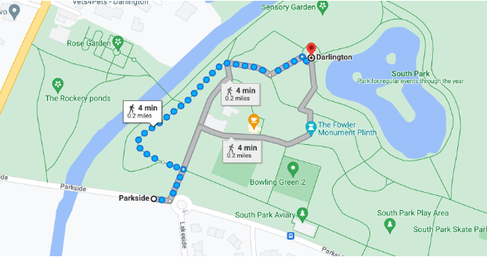

Sotto: Victoria Embankment al palco Spider al centro del festival: circa 4 minuti (0,2 miglia) utilizzando il percorso di accesso senza gradini.

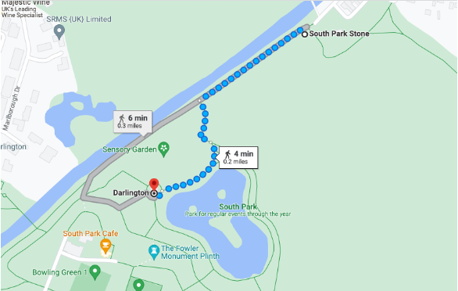

Sotto: Ingresso lato parco all'ingresso di Victoria Embankment - intera durata del festival/parco: 7 minuti (0,4 miglia)

# **Informazioni sul programma**

## **Interpretazione nella lingua dei segni britannica (BSL)**

Avremo un interprete BSL al festival venerdì 26 luglio e sabato 27 luglio 2024. Sosterranno una serie di attività nel programma del festival. Questi sono:

* Sing & Play with Bridie Jackson – Venerdì 26 luglio alle 10.30 e alle 11.30
* Laboratorio artigianale – venerdì 26 luglio ore 12.15
* L'albero dei desideri – venerdì 26 luglio ore 14.15 e 15.45
* Picnic del Gigante – Venerdì 26 luglio ore 15
* Wilding Workshop – Sabato 27 luglio ore 10.30
* Come Rain or Come Shine - Sabato 27 luglio ore 12
* Sing & Play with Bridie Jackson – Sabato 27 luglio ore 14.00
* Picnic del Gigante – Sabato 27 luglio ore 14.30
* Hullabaloo nel Paese delle Meraviglie – Sabato 27 luglio ore 15.45

Se desideri farci sapere che parteciperai a una sessione specifica, possiamo provare a riservarti un posto se hai bisogno di BSL. Inviaci un'e-mail al [info@theatrehullabaloo.org.uk](mailto:info@theatrehullabaloo.org.uk) o chiama il **numero 01325 405680** prima del festival.

Abbiamo anche un membro dello staff che parla BSL al livello 2 in uno dei nostri tavoli di artigianato gratuiti (lumaca o topo). Indosseranno un grande distintivo per identificarsi. Puoi chiamare o inviare un messaggio al nostro numero di telefono per l'accesso al Festival - **07946 072131** - per sapere dove si trovano quel giorno.

## **Spettacoli e attività non verbali**

Ci sono anche spettacoli e attività nel programma che sono in gran parte, se non completamente, non verbali, consentendo al pubblico non udente o con problemi di udito di partecipare all'esperienza, così come quelli in cui l'inglese non è una prima lingua.

Questi spettacoli sono:

**La macchina del tempo**

100% non verbale

Segui questo link per saperne di più: <https://www.theatrehullabaloo.org.uk/shows/hitp24-the-weather-machine/>

**I primi intrecci**

100% non verbale

Segui questa settimana per saperne di più: <https://www.theatrehullabaloo.org.uk/shows/hitp24-early-weaves/>

**Esibizione di Hannabiell e Midnight Blue**

Non – Verbale (Tutta la Musica)

Segui questo link per saperne di più: <https://www.theatrehullabaloo.org.uk/shows/hitp24-hannabiell-midnight-blue/>

Si prega di notare che questa attività inizia con un laboratorio di creazione che sarà condotto verbalmente (circa 20-30 minuti), seguito da una performance musicale (circa 20-30 minuti)

**cantone di Boxville**

30% non verbale

Segui questo link per saperne di più: <https://www.theatrehullabaloo.org.uk/shows/hitp24-boxville/>

**BubblePlaY**

Per lo più non verbale

Segui questo link per saperne di più: <https://www.theatrehullabaloo.org.uk/shows/hitp24-bubbleologist-jesse-ward/>

**Slinkies**

100% non verbale

<https://www.theatrehullabaloo.org.uk/shows/hitp24-theslinkies>

## **Spettacoli e attività amichevoli neurodivergenti**

Anche se speriamo che il festival sia accessibile a tutti, abbiamo specifici spettacoli e attività "neurodivergenti friendly" in cui le famiglie con esigenze aggiuntive potrebbero sentirsi più a loro agio.

La performance o l'attività non saranno state modificate rispetto alla versione standard, ma identificandola come "neurodivergent friendly" speriamo di fornire un ambiente inclusivo in cui genitori e famiglie si sentano a proprio agio in quello spazio, indipendentemente dalle loro esigenze. Questo perché, in teoria, ogni famiglia in quella performance ha esperienza con persone neurodivergenti in qualche forma e può avere più familiarità con i comportamenti all'interno di queste famiglie, ad esempio, più rumore o movimento.

Tutti sono invitati a guardare qualsiasi spettacolo o prendere parte ad attività ritenute adatte a sé e alla propria famiglia. In presenza di un figlio neurodivergente, non si deve per forza partecipare alla prestazione/attività "neurodivergent friendly".

Sappiamo dalle famiglie che si impegnano con noi a The Hullabaloo che una delle barriere alla partecipazione alle attività con un bambino neurodivergente è spesso l'avere un orario specifico per arrivare e partecipare a un'attività. Per questo motivo, abbiamo individuato delle fasce orarie prenotabili per alcune delle nostre attività per permetterti di pianificare la tua visita.

È possibile prenotare i biglietti per queste sessioni su ciascuna delle pagine degli spettacoli sul nostro sito web. I biglietti sono gratuiti e tutti i membri del tuo gruppo hanno bisogno di un biglietto.

Le attività a misura di neurodivergente nel programma del festival 2024 sono:

**Giants Picnic** – Installazione di giochi per 0-5 anni (Grasshopper Stage)

Segui questo link per maggiori informazioni:

<https://www.theatrehullabaloo.org.uk/shows/hitp24-giants-picnic/>

ven 26 luglio 10.30 – 11.15

sab 27 luglio 15.30 – 16.15

dom 28 luglio 10.30 – 11.15

Per le sessioni di gruppo amichevoli neurodivergenti per il nostro Picnic del Gigante, offriamo una fascia oraria di 45 minuti in ciascuno dei giorni che consente a un massimo di 4 famiglie (in cui almeno 1 persona della famiglia è neurodivergente) di godere di una sessione adattata.

Gli adattamenti in questo caso sono:

* Numeri ridotti
* una fascia oraria fissa di 45 minuti
* un membro dello staff specifico per supportare questa sessione.

Poiché si tratta di una sessione di gruppo, è probabile che la sessione includa gruppi di persone che si conoscono, in modo da poter scoprire lo spazio a proprio ritmo.

**Laboratorio artigianale** – (Stadio del verme)

Segui questo link per maggiori informazioni:

<https://www.theatrehullabaloo.org.uk/shows/hitp24-crafts/>

Venerdì 26 luglio dalle 14.30 alle 15.15

Domenica 28 luglio dalle 12.00 alle 12.45

**Weave** – Installazione di giochi per 0-2 anni (Butterfly Stage)

Segui questo link per maggiori informazioni: <https://www.theatrehullabaloo.org.uk/shows/hitp24-weave-ndf-bookable/>

Venerdì 26 luglio dalle 10.30 alle 11.15

Sabato 27 luglio dalle 15.30 alle 16.15

Domenica 28 luglio dalle 10.30 alle 11.15

Per le sessioni di gruppo amichevoli neurodivergenti per Weave, offriamo una fascia oraria di 45 minuti in ciascuno dei giorni che consente a un massimo di 4 famiglie (in cui almeno 1 persona della famiglia è neurodivergente) di godere di una sessione adattata.

Gli adattamenti in questo caso sono:

* Numeri ridotti
* una fascia oraria fissa di 45 minuti
* un membro dello staff specifico per supportare questa sessione.

Poiché si tratta di una sessione di gruppo, è probabile che la sessione includa gruppi di persone che si conoscono, in modo da poter indagare lo spazio a proprio ritmo.

Questa attività è rivolta a bambini molto piccoli, quindi ci aspettiamo che la persona neurodivergente in questo gruppo sia un adulto.

**Hullabaloo nel Paese delle Meraviglie Verso il Tea Party** – (Incontro al punto di partenza indicato sulla mappa)

Segui questo link per maggiori informazioni:

<https://www.theatrehullabaloo.org.uk/shows/hitp24-hullabaloo-in-wonderland-ndf-session/>

Sabato 27 luglio dalle 15.00 alle 15.45

Gli adattamenti per la sessione amichevole neurodivergente di Hullabaloo nel Paese delle Meraviglie sono:

* Numeri ridotti (circa 25 invece di 40 seduti al tea party, gli adulti possono stare dietro)
* un membro dello staff specifico a supporto di questa sessione.

**Creature di argilla** di Bright Woods Forest School (Mouse Stage)

Segui questo link per maggiori informazioni:

<https://www.theatrehullabaloo.org.uk/shows/hitp24-clay-critters-ndf-sessions/>

Sabato 27 luglio 12.45 – 13.15

14.00 – 14.30

Gli adattamenti per le sessioni amichevoli neurodivergenti per Clay Critters sono:

* numero ridotto (fino a 8 partecipanti anziché fino a 15)
* un membro dello staff specifico a supporto di questa sessione.

Oltre alle sessioni specifiche per i neurodivergenti sopra elencate e segnalate sul sito web, speriamo che le famiglie trovino una serie di attività al festival per intrattenerle a un livello appropriato.

Se desideri ulteriori informazioni su uno dei nostri spettacoli per poter decidere se lo spettacolo è adatto al tuo bambino, contattaci al numero 01325 405680 o info@theatrehullabaloo.org.uk e possiamo avere un'ulteriore discussione.

## **Tempi di attesa e code**

Comprendiamo che può essere difficile aspettare e fare la fila con i tuoi bambini, quindi se ti presenti a un'attività che è affollata e al momento non ha più spazio, il membro dello staff sarà in grado di consigliarti il prossimo orario disponibile. Sarai quindi in grado di andare via e goderti altre aree del festival e tornare indietro a quell'ora, piuttosto che stare in coda. Se preferisci aspettare, puoi farlo.

**Informazioni sui potenziali fattori scatenanti**

Sappiamo dal lavoro con le famiglie di The Hullabaloo che alcuni dei contenuti degli spettacoli e delle attività potrebbero essere un potenziale fattore scatenante per una persona neurodivergente o disabile, quindi vorremmo condividere maggiori informazioni con voi su quali potrebbero essere questi potenziali fattori scatenanti nel programma.

|  |  |  |
| --- | --- | --- |
| **Spettacolo / Installazione / Evento** | **Potenziali fattori scatenanti** | **Orientamento all'età** |
| cantone di Boxville | Pupazzi – Realizzati in cartone con draghi e robot granchio.  Il drago ruggirà | 4 – 10 anni |
| La macchina meteorologica | Thunder Clap nel paesaggio sonoro | 0 – 10 anni |
| Wilding | Rumori forti improvvisi Questo è all'interno del paesaggio sonoro, più di una volta.  Burattini, alcuni di grandi dimensioni, tra cui un cane che abbaia. | 5 – 9 anni |
| Hannabiell e Blu Notte | Loud Noises – Ottoni e Percussioni | 0 – 10 anni |
| L'albero in fiore | Rumori forti improvvisi, alcuni strumenti percussivi ad alto volume. | 6 – 10 anni |
| The Forest Dream: Laboratorio di narrazione e danza | L'attività del seme utilizza semi selvatici e terreno | 6 – 10 anni |
| Racconti da molto lontano | Burattini - personaggi della storia, ad esempio un serpente. | 2 – 7 anni |
| L'Albero dei desideri | Burattini – seguendo la storia dello spettacolo. | 2 – 7 anni |
| Canta e suona con Bridie | Burattini - piccoli pupazzi con canzoni. | 0 – 4 anni |
| Creature di argilla | Verranno utilizzati materiali naturali come bastoncini e foglie, che possono essere evitati singolarmente su richiesta. | 2 – 10 anni |

|  |
| --- |
| **Storie visive** Per le Visual Stories disponibili, fare clic sui collegamenti seguenti:  Boxville:  <https://www.theatrehullabaloo.org.uk/wp-content/uploads/2024/04/Boxville-Visual-Story-Guide.docx>  Gioco disordinato del bambino selvaggio:  https://www.theatrehullabaloo.org.uk/wp-content/uploads/2024/05/Wild-Child-Messy-Play-storyboard-2.png |